**渾 身 解 數 比 賽**

第三題： 命題教師：辜俊庭 老師

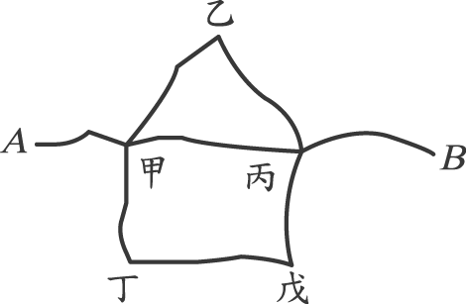【96年指考數乙】

如右圖，A　城到　B　城之間有甲、乙、丙、丁、戊五城，其間連結的道路

如圖所示。今從　A　城出發走向　B　城，要求每條道路都要經過並且只經

過一次，則總共有 ______ 種走法。

答案：6種

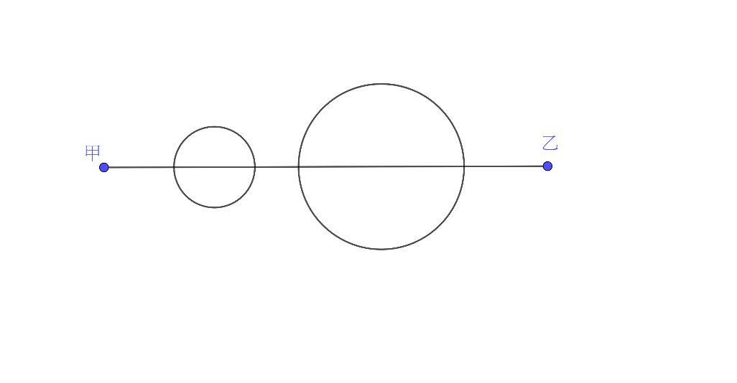

請參考上述指考題，回答下列問題：(請詳述解題過程)

1. 如右圖A，從甲到乙一筆畫完成(不重覆畫)，

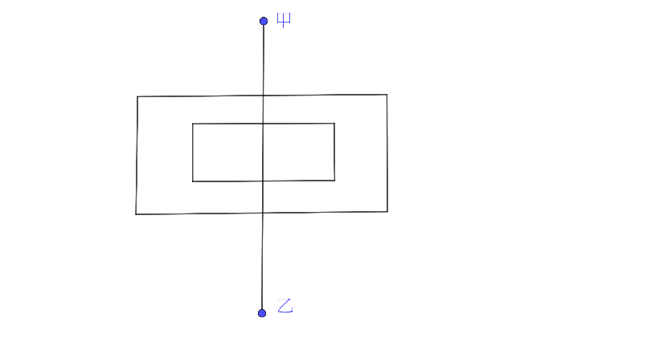有 _____ 種不同畫法？(2分)

圖A

解答：

1. 如右圖B，從甲到乙一筆畫完成(不重覆畫)，

有 _____ 種不同畫法？(2分)

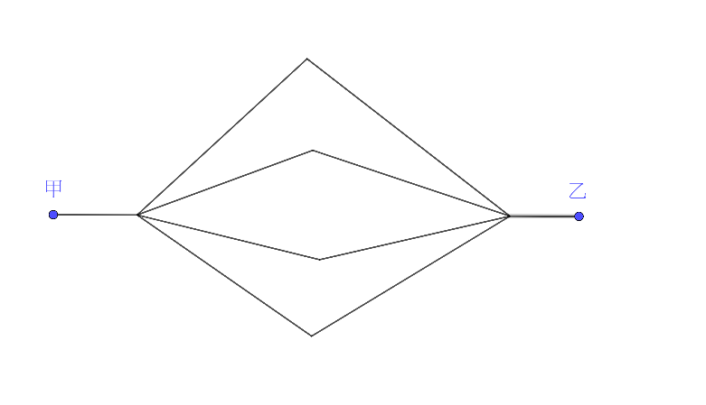 解答：

圖B

1. 如右圖C，從甲到乙一筆畫完成(不重覆畫)，

有 _____ 種不同畫法？(2分)

圖C

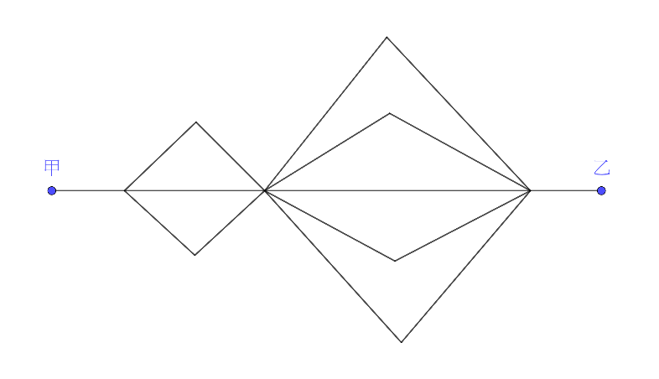 解答：0

1. 如右圖D，從甲到乙一筆畫完成(不重覆畫)，

有 _____ 種不同畫法？(4分)

解答：

 **◎投稿請寄：(註明班級、座號、姓名)** 圖D

[**ccsh-mat-007@apps.ccsh.ptc.edu.tw**](mailto:ccsh-mat-007@apps.ccsh.ptc.edu.tw)

**109.9.25公布~109.10.2中午12時截止**